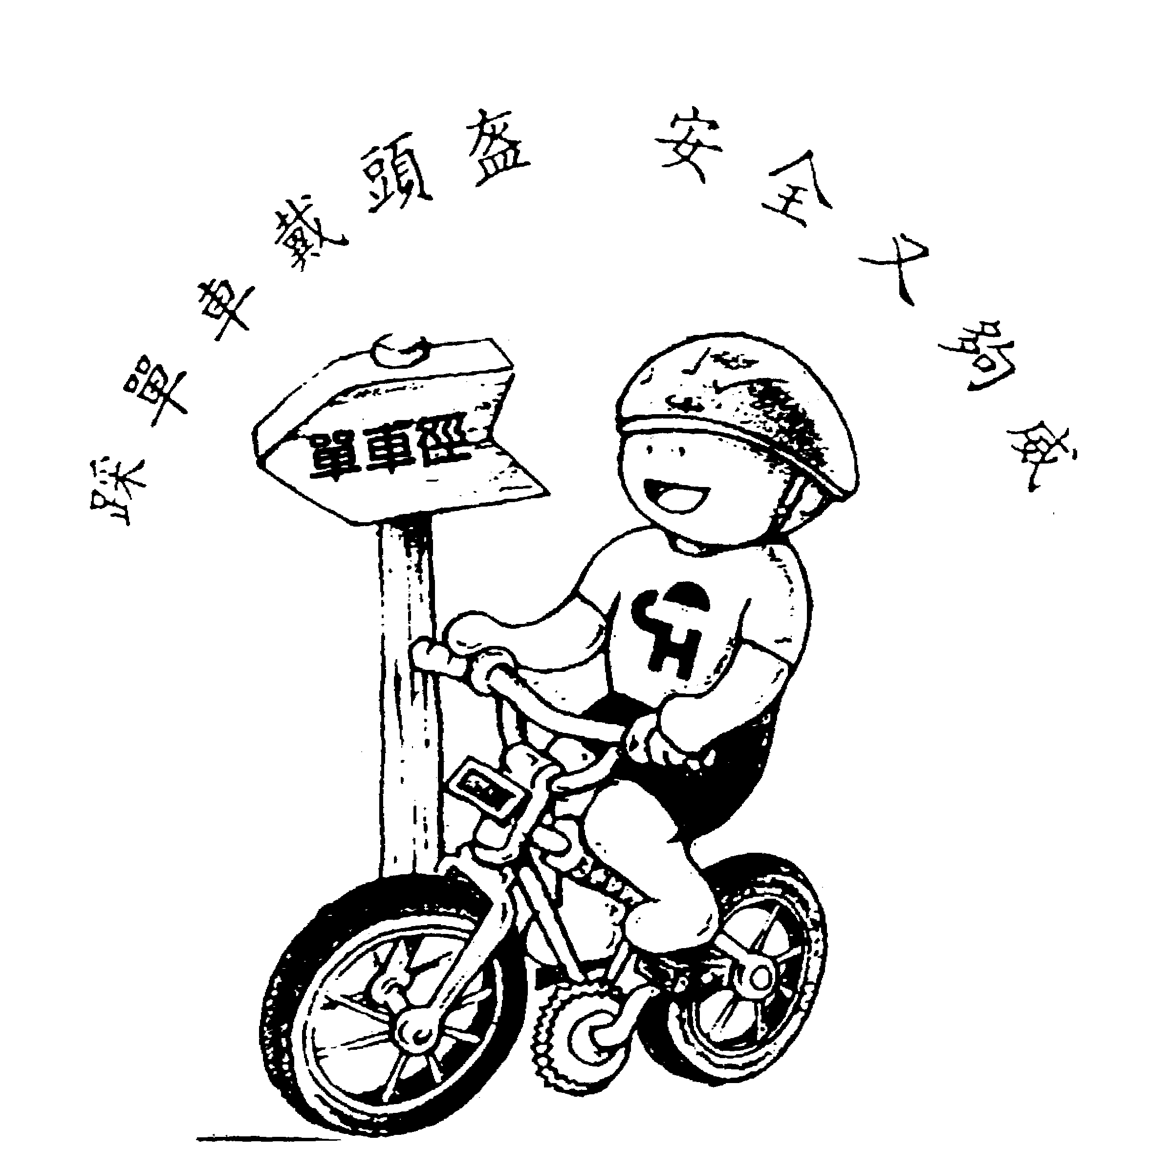

六佰單車頭盔大贈送

單車安全常識問答有獎遊戲
參加表格
舉辦機構 ：
香港兒童健康基金
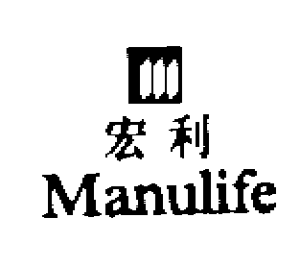
贊助機構 ：
香港兒童健康基金屬下
宏利保險兒康基金

香港中環干諾道中三十三號亞洲大廈十四字樓
電話：2567 2727 傳真：2886 3166
電郵地址：hkchf@netvigator.com
單車安全常識問答有獎遊戲

香港兒童健康基金宗旨：

香港兒童健康基金是一非牟利的慈善基金，其宗旨是
推廣香港之兒童健康，改善兒童醫療服務等等。

問答遊戲目的：

1) 為鼓勵小朋友在騎單車時必須配戴頭盔，以保護
頭部安全，本基金贈送六佰個單車頭盔作為獎品
2) 推廣騎單車活動；
3) 教導騎單車時要注意的安全常識。

贊助機構：

香港兒童健康基金屬下宏利保險兒康基金贊助，贈送
六佰個頭盔給十一至十八歲的小朋友，以保護他們騎
單車時的安全。

鳴謝機構

香港單車聯會提供單車安全常識問答遊戲資料;
醫院管理局屬下醫院之急症室，各中學及各大機構
幫助宣傳這計劃。

參加辦法及細則：

先小心閱讀此表格上之參加細則，然後填妥閣下的個
人資料，並再小心閱讀本基金為你預備的一些兒童單
車安全常識後，在問答卷上填上正確的答案，參加者
必須將這問答遊戲及單車安全常識告訴給十位小朋友
知道，並叫他們在這表格上簽署，以示支持閣下參加
這問答遊戲，請將此表格連同以下文件寄回本基金辦
事處，地址是香港筲箕灣道172號閣樓。 請注意每位
參加者只可遞交一份參加表格。

請將以下文件放在一個大信封內寄回本基金：

1) 一份參加表格（包括填妥資料，選擇了正確答案
的問卷、並有十位小朋友簽署）；
2) 一個回郵信封，信封已寫上參加者的姓名及地址
並貼有$1.3郵票以便寄回試戴頭盔通知書給抽中
的參加者；
3) 另一個回郵信封，信封已寫上參加者之學校名稱
校長姓名及學校地址並貼上$1.3郵票以便寄回試
戴頭盔通知書給參加者就讀的學校。

獲獎機會

凡答對全部單車安全常識問答有獎遊戲中的題目之參
加者，都可以接受抽獎，抽中的參加者，便可獲試戴
頭盔，戴得適合者，便可獲該單車頭盔。本基金最低
限度有六佰個頭盔在一九九六年開始免費派發。如這
個計劃的參加者是非常踴躍，預算的單車頭盔供不應
求，本基金會考慮由香港兒童健康基金屬下宏利保險
兒康基金贊助再訂購另外六佰個單車頭盔派發給中獎
的小朋友。

本基金保留一切決定的權利，其包括取消參加者虛報
或不齊全資料的參加資格，更保留一切決定權於贈送
單車頭盔給有特別需要的人仕，包括沒有參加這項問
答遊戲或沒有答對全部問題的人仕。
單車安全常識

請參加者和十位小朋友一齊小心閱讀以下文章內關於
騎單車的安全常識，並邀請他們在這表格上簽上他們
的名字，以示支持閣下的參加。

騎單車是一項有益身心的運動，香港單車聯會經常都
有舉辦兒童單車比賽，給各小朋友參加，小朋友在騎
單車前應要選擇一架配件齊備而價錢合理的單車，單
車需要維修時也比較容易，但亦要注意單車應該可以
調校高度，而高度應與騎車者坐著時雙腳可以平放在
地上，因太高或太矮的車架會使踏車者容易疲倦，分
散注意力，煞車制性能要良好，騎車者加上本身重量
去推動仍能把車煞停為適合，車輪胎的呔壓有7-8大
氣壓力，轉動系統要順滑，不費氣力就可以轉擋。小
朋友每次騎單車時，必須要戴上有合格測定標準的頭
盔，一個有裂痕的頭盔是沒有保護作用，應該棄掉，
而頭盔材料應該是用發泡膠做，遇到碰撞時，有卸力
作用，而頭盔一定要緊貼頭部，尺寸可大不可細，如
果頭盔稍為大些小，可內加上護墊，緊貼的頭盔才可
保護頭部安全。

在香港繁忙的街道，往來的車輛眾多，所以在馬路上
騎單車是一件很危險的事，法例亦有規定，十一歲以
上的兒童才可單獨在馬路上踏單車。為了安全著想，
小朋友應約同父母或三兩知己到單車徑上踏單車，他
們可選擇在沙田大圍出發，沿著吐露港旁的單車徑，
一直駛往大尾篤為終點，也是一件賞心樂事。除此之
外，他們亦可往市政局或區域市政局轄下的單車公園
，計有摩利臣山道公園、太古城公園、賈炳達道公園
、沙田單車公園、鯉魚門公園和長洲的北帝廟公園等
等。小朋友請緊記騎單車時必須戴頭盔 ！
單車安全常識問答

請選擇適當的答案後，在方格內填上✓ ：
(以下答案可以有一個或多個或全部都是對的)

1. 頭盔所用的材料，要注意 ：-
□ a) 用塑膠造
□ b) 用不碎膠造
□ c) 用尼龍造外殼
□ d) 用薄金屬造外殼
□ e) 用發泡膠造

2. 選擇適合自己的頭盔，要注意 ：
□ a) 外表美觀，有型最緊要
□ b) 頭盔要緊貼頭部，尺寸可大，不可細
□ c) 要大一個碼，日後可以用
□ d) 要露出耳朵，可留意四周環境，也涼快點
□ e) 細一點沒關係，能夠扣到便可以了

3. 如果發覺頭盔內有裂痕，應該 ：
□ a) 設法修補後再用
□ b) 繼續穿載，因裂痕細小
□ c) 用半價賣給別人
□ d) 練習時才用
□ e) 購買另一頭盔

4. 起點在沙田大圍的單車徑經沙田，沿吐露港公路旁
延伸至
□ a) 大埔
□ b) 大埔工業村
□ c) 井欄樹
□ d) 大尾篤
□ e) 船灣
5. 選擇適合自己的單車，要注意的基本常識 ：
□ a) 有響鈴、音響器材，警告行人，也可自娛
□ b) 轉動系統順滑，轉擋容易，不費氣力
□ c) 配件齊備，維修容易
□ d) 有調校坐位至合適用者高度為合
□ e) 太高或太矮的車架會使踏車者容易疲倦，
注意力分散
□ f) 價錢合理，物有所值
□ g) 煞車制性能良好，安全有保障
□ h) 車輪胎的呔壓有7-8大氣壓力
□ i) 有倒後鏡，可以洞察四周環境
□ j) 款式新穎，迎合潮流，有型有款

6. 為安全著想，騎單車時應注意：
□ a) 單獨騎單車
□ b) 有父母陪同
□ c) 有一位或幾位朋友陪同
□ d) 戴上頭盔
□ e) 在單車徑上騎單車

7. 香港法例規定，兒童年齡要達到幾歲方可單獨
在馬路上騎單車
□ a) 七歲以上
□ b) 十歲以上
□ c) 十一歲以上
□ d) 十五歲以上
□ e) 十二歲以上

8. 香港舉辦兒童單車比賽的機構是：
□ a) 香港兒童健康基金
□ b) 南華體育會
□ c) 香港遊樂場協會
□ d) 香港單車聯會
□ e) 市政局及區域市政局

9. 可以騎單車的市政局及區域市政局公園：
□ a) 賈炳達道公園
□ b) 摩利臣山道公園
□ c) 太古城公園
□ d) 沙田單車公園
□ e) 鯉魚門公園
□ f) 北帝廟前公園 (長洲)

10. 在騎單車前要檢查以下配件
□ a) 單車坐位高度要以騎單車者坐著時雙腳
平放在地上
□ b) 騎車者加上本身重量去推動仍能把車
煞停才有效
□ c) 看看單車是否比較新便可以踏
□ d) 試試手掣能不能煞掣便可
□ e) 有無車輪胎紋並不重要
□ f) 車架一定要沒有琇蝕
單車安全常識問答有獎遊戲
參加表格
參加者與學校資料：

參加者姓名：__________________________（英文）

__________________________（中文）
學生証編號：__________________________________
出生日期：_______________ 年齡：______________
性別：___________________ 頭圍：______（厘米）

住宅地址：____________________________________
_________________________ 電話：______________

就讀學校名稱：________________ 級別：_________
就讀學校校長姓名：____________________________

就讀學校地址：________________________________
__________________________ 電話：_____________

請回答以下問題：

閣下是否擁有單車 ？ 是 □ 否 □
閣下以前曾否有配戴頭盔 ？ 是 □ 否 □
頭盔是否屬於閣下？ 是 □ 否 □
閣下是否需要騎單車上學？ 是 □ 否 □
每星期騎單車的時間是多少？ _______ 小時
閣下之學校是否有舉辦單車 是 □ 否 □
戶外活動？
閣下曾否在騎單車時受傷？ 是 □ 否 □
(如有，受傷的次數是多少？ __________ 次
身體那個部位受傷？ _____________
________________________ ____________________
參加者簽署 日期
（本人同意遵守香港兒童健康基金為此遊戲作出任何
決定，絕無異議。）
＊ ＊ ＊
我們支持____________ (參加者姓名)參加香港兒童
健康基金舉辦的單車安全常識有獎問答遊戲。

1. ___________________ 6. __________________
2. ___________________ 7. __________________
3. ___________________ 8. __________________
4. ___________________ 9. __________________
5. ___________________ 10. _________________

單車安全常識問答有獎遊戲

試戴頭盔通知書 編號 ：_____

親愛的同學 ：

這是通知閣下你在單車安全常識問答有獎遊戲
獲抽中試戴頭盔，請首先與本基金聯絡，攜同
此通知書及學生証親身到以下地點試戴頭盔，
戴得合適者便獲派發該頭盔，如尺寸不合不能
配戴本基金供應的頭盔，便不獲派發，該頭盔
再供抽獎。
(本基金電話 ：25672727 傳真號碼：28863166
電郵地址：hkchf@netvigator.com)

索取地點：香港中環干諾道中三十三號亞洲大廈十四字樓

索取日期：______________ 時間：__________

香港兒童健康基金核準： __________________
此通知書經本基金蓋印後，方為有效。

（頭盔有細碼及中碼兩款，細碼是適合頭圍 52-56厘
米，中碼是適合頭圍 56-60厘米，如果頭圍尺碼正
確，但頭盔不能安全地戴上，本基金有權取消送贈
。為你安全著想，請親臨以上指定的地點試戴後領
取頭盔。）
-----------------------------------------------
編號：______

單車安全常識問答有獎遊戲

親愛的校長 ：

本基金特函通知貴校，閣下的學生在單車安全
常識問答有獎遊戲抽中試戴單車頭盔，如戴得
合適便可獲該頭盔。

________________ _________________
日期 香港兒童健康基金

